**全國律師聯合會 函**

地址：台北市中正區忠孝西路一段4號7樓C室

　　　　　　　　　　　　　　　　聯絡方式-電 話：02-23881707分機68

傳 真：02-23881708

聯絡人：羅慧萍

受文者：各地方律師公會

發文日期：中華民國111年9月13日

發文字號：（111）律聯字第111326號

速別：

密等及解密條件或保密期限：普通

附件：如 文

主旨：檢送法務部所屬矯正機關辦理接見事項等相關作為，敬請查照。

說明：依法務部111年9月1日法政組字第11112505550號函(如附件)辦理。

正本：各地方律師公會

副本：

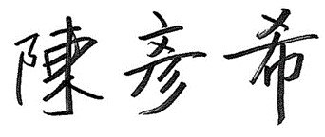

**理事長**